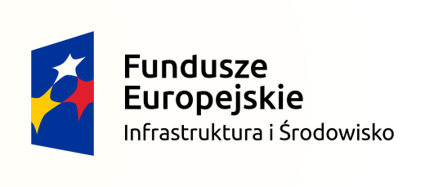 | 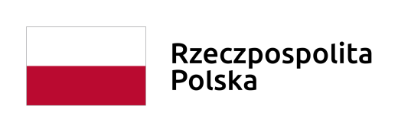 | 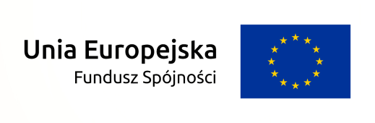

Program Operacyjny Infrastruktura i Środowisko 2014-2020.

Nazwa projektu | „Uporządkowanie gospodarki wodno-ściekowej na terenie Gminy Głogów w aglomeracji Głogów”
UoD | Umowa o dofinansowanie nr POIS.02.03.00-00-0020/17-00
Działanie 2.3 | „Gospodarka wodno-ściekowa w aglomeracjach
Oś priorytetowa II | „Ochrona środowiska, w tym adaptacja do zmian klimatu”

Opis projektu.

Cele projektu | Celem projektu jest eliminacja istniejących niedoborów w zakresie gospodarki wodno-kanalizacyjnej na terenie aglomeracji Głogów, a w szczególności wyposażenie aglomeracji w zbiorczy system kanalizacji (wybudowanie kanalizacji sanitarnej w m. Przedmoście i m. Bytnik).
Planowane efekty | Efektem przedsięwzięcia będzie wybudowane ponad 10 km sieci kanalizacyjnych i 4 przepompowni ścieków w obszarze zamieszkałym przez ponad 1000 mieszkańców – nowych odbiorców usług w m. Przedmoście i m. Bytnik oraz budowa i przebudowa 10 pompowni ścieków w m. Serby i m. Ruszowice.
Wartość projektu | 15.230.100,00 zł brutto.
Wkład FE | 7.893.649,38 zł brutto.

Pozostałe informacje.

Aktualności | 2020.11.20 – Gmina Głogów zawarła Umowę na realizację zadania pn. „Pełnienie funkcji Inżyniera Kontraktu w Projekcie „Uporządkowanie gospodarki wodno-ściekowej na terenie Gminy Głogów w aglomeracji Głogów”. Wykonawca zadania jest AMELUX Wioleta Nowacka-Daniłów, ul. Oliwkowa 3, 59-900 Zgorzelec.  2020.09.15 – Gmina Głogów zawarła Umowę na realizację zadania pn. „Budowa i przebudowa pompowni ścieków w m. Serby i m. Ruszowice”. Wykonawcą zadania jest KAREM Dariusz Wierzbicki, Turów 5, 67-210 Głogów.  2020.03.31 – Gmina Głogów zawarła Umowę na realizację zadania pn. „Budowa zbiorczego systemu kanalizacji sanitarnej w m. Przedmoście i m. Bytnik”. Wykonawcą zadania jest Ragen Sp. z o.o., ul. Sikorskiego 48, 67-200 Głogów.
Harmonogram | Budowa i przebudowa pompowni ścieków w m. Serby i m. Ruszowice  2020 r.:  – wszczęcie postępowania na wybór Wykonawcy (ogłoszenie: sierpień), ZREALIZOWANE,  – zawarcie umowy z Wykonawcą (podpisanie umowy: wrzesień), ZREALIZOWANE,  – prace Wykonawcy nad dokumentacją projektową (wrzesień – czerwiec 2021 r.), ZREALIZOWANE,  2021 r.:  – Decyzja pozwolenie na budowę dla przedmiotowej inwestycji (wrzesień), ZREALIZOWANE,  – rozpoczęcie robót budowlanych przez Wykonawcę (październik), ZREALIZOWANE,  2022 r.:  – zakończenie robót, oddanie inwestycji do użytkowania (wrzesień). ZREALIZOWANE.  Budowa zbiorczego systemu kanalizacji sanitarnej w m. Przedmoście i m. Bytnik  2020 r.:  – zmiana UoD, ZREALIZOWANE,  – wszczęcie postępowania na wybór Wykonawcy (ogłoszenie: styczeń/luty), ZREALIZOWANE,  – zawarcie umowy z Wykonawcą (podpisanie umowy: luty/marzec), ZREALIZOWANE,  – prace Wykonawcy nad dokumentacją projektową (luty/marzec – grudzień), ZREALIZOWANE,  2021 r.:  – Decyzja pozwolenie na budowę dla przedmiotowej inwestycji (maj), ZREALIZOWANE,  – rozpoczęcie robót budowalnych przez Wykonawcę (czerwiec), ZREALIZOWANE,  2022 r.:  – zakończenie robót budowalnych, oddanie inwestycji do użytkowania (listopad).
Zamówienia publiczne | 2020.10.15 – Przetarg nieograniczony pn.  „Pełnienie funkcji Inżyniera Kontraktu w Projekcie „Uporządkowanie gospodarki wodno-ściekowej na terenie Gminy Głogów w aglomeracji Głogów”  Link: https://gminaglogow.pl/category/cat1/cat3/  2020.08.07 – Przetarg nieograniczony pn.  „Budowa i przebudowa pompowni ścieków w m. Serby i m. Ruszowice”  Link: https://gminaglogow.pl/category/cat1/cat3/  2020.02.14 – Przetarg nieograniczony pn.  „Budowa zbiorczego systemu kanalizacji sanitarnej w m. Przedmoście i m. Bytnik”  Link: https://gminaglogow.pl/category/cat1/cat3/
Projekt w mediach | 2020.10.01 – artykuł w tygodniku „Głos Głogowa”  2022.03.07 – artykuł na portalu internetowym „miedziowe.pl”  2022.07.18 – spot w Radio Elka
Materiały promocyjne | 2020.10.29 – ulotka
Nieprawidłowości | Na podstawie UoD Beneficjent informuje o funkcjonowaniu mechanizmu umożliwiającego sygnalizowanie o potencjalnych nieprawidłowościach lub nadużyciach finansowych, tj. opracowanego i udostępnionego przez Instytucję Zarządzającą narzędzia informatycznego umożliwiającego przekazanie informacji o podejrzeniu wystąpienia nieprawidłowości lub nadużycia finansowego w szczególności poprzez:  - specjalny adres email: naduzycia.POIS@mr.gov.pl,  - elektroniczny system zgłoszeń za pośrednictwem dedykowanej strony internetowej: www.pois.gov.pl\nieprawidlowosci .

